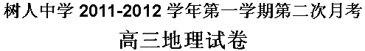
一、单项选择题（每小题2分，共50分）
下图是不同地点6月22日的日出时刻与日照时数之间的关系。读图回答1---3题。
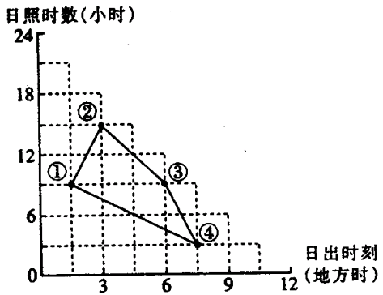
1．下列地点位于南半球的是（ ）
A．① B．② C．③ D．④
2．造成①地日照时数少于②地的主要原因是（ ）
A．纬度因素 B．大气环流
C．地面起伏 D．天气状况
3．6月22日①②两地同时日出。9月23日当
①地日落时，②地的地方时为 （ ）
A．15：00 B．16：30
C．19：30 D．21：00
下图所示为“23.5°S”的海陆分布示意图，读图回答4---6题
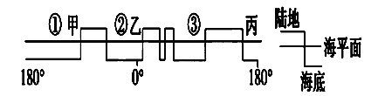
4．图中①，②，③分别是（ ）
A.太平洋、大西洋、印度洋 B.印度洋、太平洋、大西洋
C.太平洋、印度洋、大西洋 D.印度洋、大西洋、太平洋
5、甲、乙两处的气候类型均为 （ ）
A.热带草原气候 B.热带沙漠气候 C.温带海洋性气候 D.温带大陆性气候
6、一架飞机从甲地飞往丙地，取最短航线（ ）
A.先向东北，后向东南 B.先向西北，后向西南
C.先向东南，后向东北 D.先向西南，后向西北
下图是“2009年某月15日14时地面大气状况图”，据此回答7—8题。
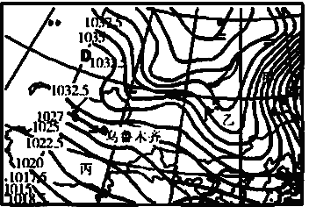
7．图中甲与乙两地比较，可能的是 （ ）
A．乙地风力大 B．甲地气压高 C．甲地气温低 D．乙地降水多
8．此季节安徽主要的自然灾害是 （ ）
A．洪涝 B．泥石流 C．寒潮 D．伏旱
读某地四种不同天气系统过境前后气压变化示意图，完成9-10小题。
① ② ③ 日期
气压
甲
乙
丙
丁
9．关于四种天气系统的判断，正确的是 （ ）
A．甲是暖锋过境 B．乙是低压过境
C．丙是冷锋过境 D．丁是高压过境
10．四种天气系统与其影响下可能出现的天气现象的
组合正确的是 （ ）
A．甲—寒潮 B．乙—长江流域的伏旱
C．丙—台风 D．丁—我国北方夏季的暴雨天气
下图中曲线表示等高线，三条连接湖泊的河流都是北岸冲刷严重,读图回答11-12题。

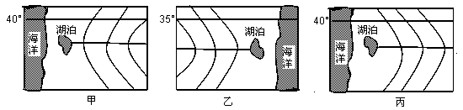

11．甲、乙、丙三图所在的半球及所属的气候分别是 （ ）
A．甲地属于北半球的地中海气候，乙地属于北半球的温带季风气候
B．乙位于南半球，属于亚热带季风气候
C．丙位于南半球，属于温带海洋性气候
D．乙、丙分别属于北半球的亚热带季风气候与地中海气候
12．当丙图中湖面达一年中最大值的时候，下列说法正确的是 （ ）
A．甲地受副热带高气压控制 B．乙地盛行西北风
C．丙地盛行西北风 D．乙地高温多雨

读某区域部分地理信息图，回答13---14题。
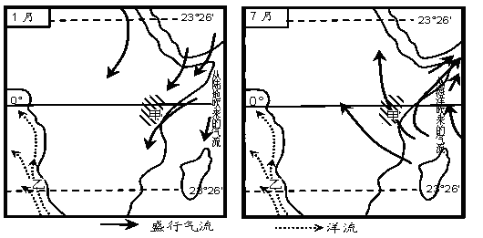
13、甲区域气候一年分干、湿两季，据图判断其形成的主要因素是（ ）
A．纬度位置 B．地势 C．大气环流 D．洋流
14、乙海域有一大范围渔场，若用洋流剖面示意图来解释其成因，应选（ ）

2007年12月15日，在印度尼西亚巴厘岛举行的联合国气候变化大会上，通过了世人关注的应对气候变化的“巴厘岛路线图”。2007年12月16日，印尼爪哇岛中部多个地区因持续暴雨发生塌方，已造成至少61人死亡，36人失踪。回答15-16题。
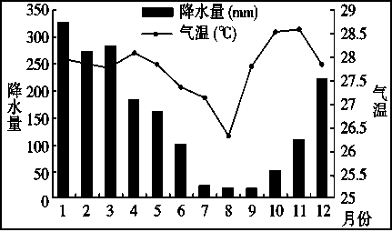

15．读爪哇岛气候资料图，判断该地的气候类型为 （ ）
A．地中海气候 B．热带雨林气候
C．热带草原气候 D．亚热带季风气候
16．下列关于本次大会讨论的问题及其影响的叙述,符合实际情况的是 （ ）A．全球各地的气温持续上升 B．我国各地的降水量普遍增多
C．全球各地的河湖水位上升 D．我国西部山地冰雪总量减少
读“水循环示意图”，完成17-18题。
17．下列实现图中①功能的是（ ） （ ）
A．长江 B．副热带高气压带
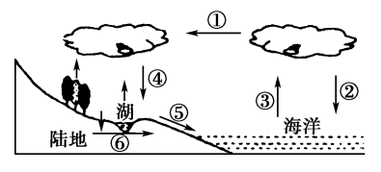
C．我国的夏季风 D．我国的冬季风
18．“云气西行，云云然，冬夏不辍；水泉东流，日夜不休，上不竭，下不满……”（《吕氏春秋·圜道》）这段文字主要涉及 （ ）
A．静态水资源的更新过程 B．水循环的水汽输送和径流输送环节
C．水循环的降水和蒸发环节 D．全球水量不均衡原理
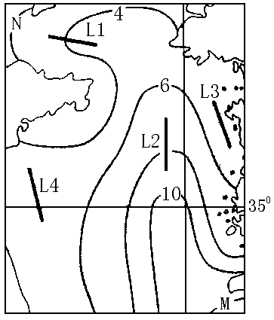
读某海域二月等水温线图，回答19-21题。
19．图中M与N的温差为 （ ）
A．4℃ B．6℃
C．8℃ D．1O℃
20．图中四条洋流中，其性质基本一致的是（ ）
A．L1和L3 B．L2和L4
C．L1和L2 D．L4和L1
21．此时期，该海域（ ）
A．多盛行东南风 B．飓风时有发生
C．黑夜长于白昼 D．与陆地温差小

读某地月平均气温和月平均降水量数据表，完成22-23题。
月份 | 1 | 2 | 3 | 4 | 5 | 6
月平均气温（°C） | －7．3 | －2．5 | 5．3 | 11．7 | 16．7 | 20．5
月平均降水量（mm） | 0．5 | 0．6 | 2．5 | 6．0 | 13．0 | 11．0
月份 | 7 | 8 | 9 | 10 | 11 | 12
月平均气温（°C） | 22．4 | 21．0 | 15．9 | 9．4 | 1．6 | －5．7
月平均降水量（mm） | 19．8 | 28．5 | 17．0 | 9．0 | 1．6 | 0．5
22．表中数据反映了该地水资源具有的特点，为改善该地水资源短缺的现状，应当（ ）
A．禁止耗水产业的发展 B．改进耕作和灌溉方式
C．建造大型人工湖以改善小气候 D．大量开采地下水以弥补地表水的不足
23．该地区在农业生产过程中若采取大水漫灌，会导致 （ ）
A．出现地下水漏斗 B．绿洲面积扩大 C．土壤板结 D．土地盐碱化
下图中箭头表示洋流，①、②分别表示在该海域不同季节洋流的流向。读图完成24--25题。
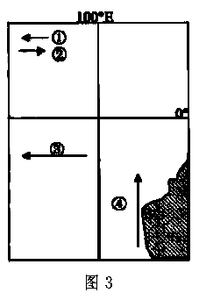
24．关于图中洋流的叙述正确的是（ ）
A．洋流②反映出该海域冬季洋流流向
B．洋流③①的性质都是寒流
C．洋流③为受东南信风影响形成的洋流
D．洋流①使沿岸地区形成了温带荒漠
25．当图中西北部海域洋流流向为①所示时，下列叙述
正确的是 （ ）
A．开普敦正值温和多雨的季节
B．南极地区科考繁忙
C．华北平原的小麦正是收割的时候
D．亚欧大陆等温线向高纬凸出
二、综合题（共4小题，50分）
26．（14分，每空2分）读材料一、材料二，回答下列问题。
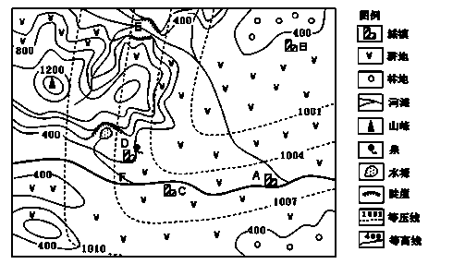
材料一 下图是“我国某地区地形等高线及某时刻海平面等压线图”。

材料二 该地某中学地理小组开展研究性学习，拟定了两个研究课题，即“山区农业资源合理利用调查研究”和“本地形成堰塞湖可能性的研究”。通过查找资料、实地考察获得以下信息：西北部海拔500米以上山地的坡度多在25°以上，已有大片开垦为耕地；在E、F两地附近有多处崩塌滑坡，崩塌滑坡容易导致峡谷堵塞形成堰塞湖。
（1）依据上图分析判断，此时A城镇风向是 。
A．西北风 B .东北风 C .西南风 D.东南风
（2）A、B、C、D四个城镇中，最容易遭受突发地质灾害的是 。
（3）A与D相比，晴天概率较大的是 ，为什么？
（4）如果你是课题组成员，请根据材料一、材料二信息回答：
①西北部海拔500米以上山地目前利用方式是否合理？ 。理由是 。
②在E、F两地中， 地附近较容易形成堰塞湖。
27．（10分）图中O为南极点，MA为晨昏线，M为晨昏线与纬线（70°）相切的切点，且与经线B相交，图中阴影部分表示与全球其它地区日期不同，读后回答：
A
O
B
M
70⁰

（1）太阳直射点的坐标是 。
（2）我国某地（105°E，30.5°N）正午太阳高度角是 ，地方时是 。
（3）此时控制亚欧大陆的气压中心的名称是 ，浙江的气候特征是 。
28．（18分）读图并阅读材料，回答下列问题。
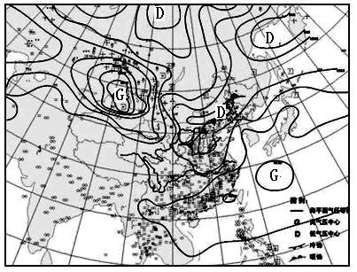
材料一 下图是2010年03月19日08时部分地区海平面等压线分布图，图中G表示高气压中心、D表示低气压中心，图中天气系统以约500km/日的速度向偏东方向移动。

材料二 2009年11月以来，广西、云南等地持续出现严重干旱，造成人畜饮水困难，农业遭受严重损失。表1为百色和昆明两地2009年11月前后的气候资料。
表1
城市] | 降水总量  （11—2月）（mm） |  | 平均温度  （11—2月）（℃） |  | 前期降水总量  （6—10月）（mm）
城市] | 今年 | 常年 | 今年 | 常年 | 今年 | 常年
百色 | 51．8 | 84．6 | 16．7 | 15．4 | 548．2 | 744．7
昆明 | 27．9 | 85．3 | 11．5 | 9．5 | 501．5 | 785．4

（1）结合材料一，请你分析目前、并分别预告未来两天内我国华北平原的风向、风力及天气情况。（8分）
（2）结合表1，简述广西、云南等地旱情严重的自然原因。（6分）
（3）依据等压线分布图判断我国云南、广西等地的旱情能否缓解并说明理由。
（4分）
29．青藏高原的隆起是数百万年来地球史上重大的事件之一。中国科学家对青藏高原隆起过程与环境变迁等进行了多年科学考察和研究，取得了许多最新进展。读青藏高原隆起前后的相关材料，完成下列问题。(8分)
材料一 青藏高原隆起前后的西风带情况变化示意图
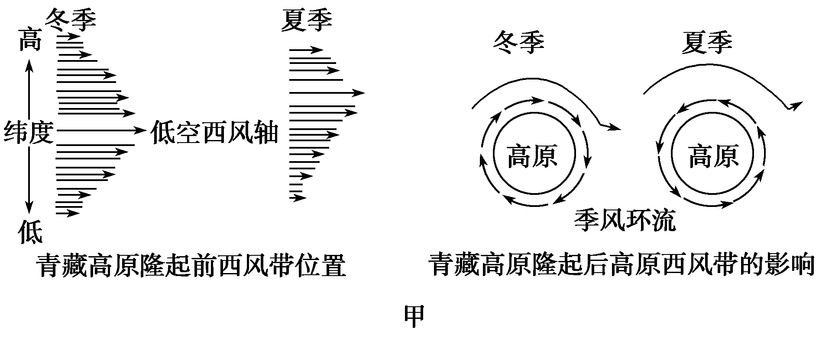
材料二 青藏高原隆起前后的大气环流和高原季风剖面示意图
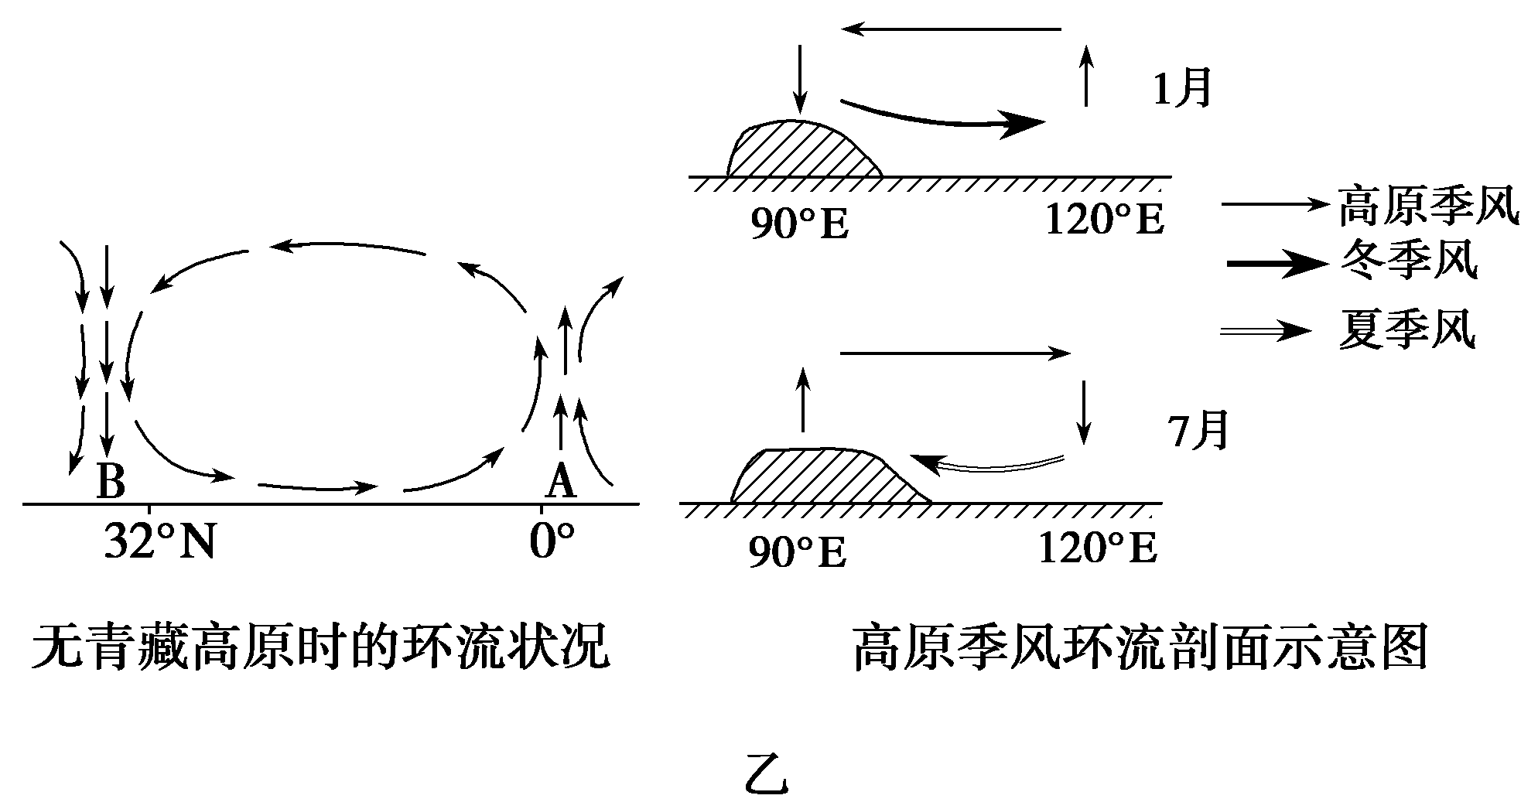
(1)分析图甲，青藏高原隆起前夏季和冬季西风带的位置的不同之处是 ，其原因_____________ _____________。
(2)分析图乙，A、B之间的风带名称是 。
(3)青藏高原隆起对我国和亚洲地区产生许多方面的影响。根据题目材料和下面的关联示意图，从备选项目中找出对应图中①②③④的内容。

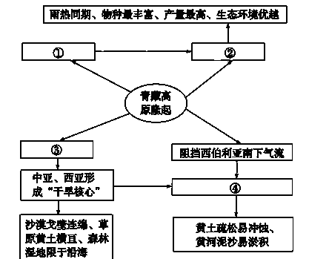

① ，② ，③ ，④ 。
A．阻挡印度洋和太平洋暖湿气流深入
B．中亚和西亚粉尘东输，沉积形成高原
C．改变海陆分布和亚欧大陆轮廓
D．东亚和南亚地区形成季风区
(4)青藏高原的隆起及其对地理环境的影响，体现了地理环境的 性。

地理答案
题号 | 1 | 2 | 3 | 4 | 5 | 6 | 7 | 8 | 9 | 10 | 11 | 12 | 13
答案 | D | D | C | A | B | D | C | C | C | B | D | B | C
题号 | 14 | 15 | 16 | 17 | 18 | 19 | 20 | 21 | 22 | 23 | 24 | 25
答案 | B | C | D | C | B | D | C | C | B | D | C | B
26．（14分，每空2分）
（1）C （2）D
（3）A； 位于冷锋锋前（或目前受单一暖气团控制），天气晴朗
（4）① 不合理； 山地坡陡，开垦耕地易导致水土流失 ② E
27．（10分）
（1）20S、60°E （2）39.5° 15时
（3）亚洲高压（蒙古—西伯利亚高压），温和少雨
